HỘI ĐỒNG PHỐI HỢP PHỔ BIẾN, GIÁO DỤC

PHÁP LUẬT TỈNH QUẢNG NINH

**SỞ TƯ PHÁP - CƠ QUAN THƯỜNG TRỰC**



**MỘT SỐ ĐIỂM MỚI CỦA**

**LUẬT** **SỬA ĐỔI, BỔ SUNG MỘT SỐ**

**ĐIỀU CỦA LUẬT TỔ CHỨC**

**QUỐC HỘI NĂM 2025 (Tờ 1)**

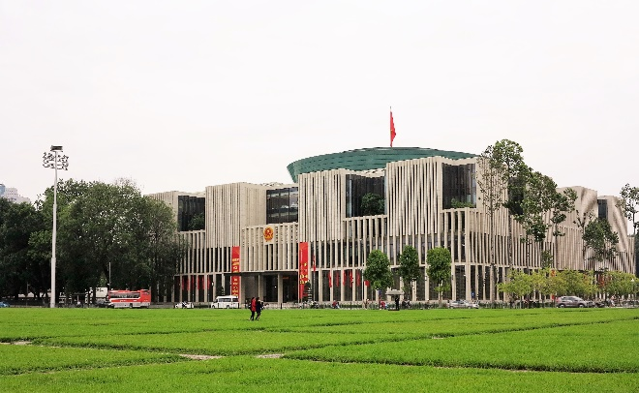

**Quảng Ninh – Năm 2025**

Luật số 62/2025/QH15 sửa đổi, bổ sung một số điều của Luật Tổ chức Quốc hội đã sửa đổi, bổ sung 21 điều và bãi bỏ 17 điều của Luật Tổ chức Quốc hội năm 2014. Nội dung sửa đổi, bổ sung tập trung phục vụ việc sắp xếp, kiện toàn các cơ quan của Quốc hội và Văn phòng Quốc hội, kết hợp điều chỉnh một số quy định liên quan đến hoạt động của Quốc hội, Ủy ban Thường vụ Quốc hội, các cơ quan của Quốc hội, Văn phòng Quốc hội, đại biểu Quốc hội và kỳ họp Quốc hội.

Sau đây là một số điểm mới nổi bật của Luật sửa đổi, bổ sung một số điều của Luật Tổ chức Quốc hội năm 2025:

I. Về việc phân định thẩm quyền của Quốc hội, Chính phủ và các cơ quan khác trong bộ máy nhà nước

Luật sửa đổi, bổ sung một số điều của Luật Tổ chức Quốc hội năm 2025 đã sửa đổi, bổ sung quy định tại Điều 5 nhằm cụ thể hóa nội dung về đổi mới tư duy trong công tác xây dựng pháp luật, xác định rõ phạm vi những nội dung cần được quy định bằng luật, nghị quyết của Quốc hội và quy định có tính nguyên tắc, định hướng về mức độ chi tiết cần được quy định của luật, làm cơ sở cho việc thực hiện thẩm quyền làm luật và sửa đổi luật của Quốc hội. Cụ thể như sau:

1. Quốc hội ban hành luật để quy định về các nội dung sau đây:

*- Tổ chức và hoạt động của Quốc hội, Chủ tịch nước, Chính phủ, Tòa án nhân dân, Viện kiểm sát nhân dân, Hội đồng bầu cử quốc gia, Kiểm toán nhà nước, chính quyền địa phương, đơn vị hành chính - kinh tế đặc biệt và cơ quan khác do Quốc hội thành lập;*

*- Quyền con người, quyền và nghĩa vụ cơ bản của công dân mà theo Hiến pháp phải do luật định; việc hạn chế quyền con người, quyền công dân; tội phạm và hình phạt; tố tụng tư pháp;*

*- Chính sách cơ bản về kinh tế, xã hội, văn hóa, giáo dục, khoa học, công nghệ, môi trường, tài chính, tiền tệ quốc gia, ngân sách nhà nước; quy định các thứ thuế, về huân chương, huy chương và danh hiệu vinh dự nhà nước;*

*- Chính sách cơ bản về quốc phòng, an ninh quốc gia; hàm, cấp trong lực lượng vũ trang nhân dân; quy định về tình trạng khẩn cấp, các biện pháp đặc biệt khác bảo đảm quốc phòng và an ninh quốc gia;*

*- Chính sách cơ bản về đối ngoại; hàm, cấp ngoại giao; hàm, cấp nhà nước khác;*

*- Chính sách dân tộc, chính sách tôn giáo của Nhà nước;*

*- Trưng cầu ý dân;*

*- Cơ chế bảo vệ Hiến pháp;*

*- Vấn đề khác thuộc thẩm quyền của Quốc hội theo quy định của Hiến pháp và luật.*

2. Luật chỉ quy định các vấn đề mang tính ổn định, có giá trị lâu dài; quy định cụ thể các nội dung liên quan đến quyền con người, quyền, nghĩa vụ của công dân, tố tụng tư pháp, các vấn đề có ảnh hưởng lớn đến đời sống xã hội, mối quan hệ giữa Nhà nước với công dân và xã hội. Đối với các nội dung quản lý nhà nước theo từng lĩnh vực, các vấn đề mới, có tính kiến tạo phát triển, các vấn đề chưa có thực tiễn kiểm nghiệm, luật chỉ quy định các nội dung chính sách có tính nguyên tắc, định hướng thuộc thẩm quyền của Quốc hội để thể chế hóa chủ trương, chính sách của Đảng; phân quyền cho Chính phủ, các cơ quan trong bộ máy nhà nước trong việc tiếp tục cụ thể hóa các quy định của luật và thực hiện phân cấp bảo đảm phù hợp với năng lực tổ chức thực hiện của từng cơ quan, tổ chức, chính quyền địa phương các cấp và kịp thời đáp ứng yêu cầu phát triển kinh tế - xã hội trong từng giai đoạn; cơ bản không quy định các nội dung về thủ tục hành chính, về quy trình, quy chuẩn chuyên môn, kỹ thuật và các nội dung có tính biến động cao.

3. Quốc hội ban hành nghị quyết để quy định về các nội dung sau đây:

*- Thực hiện thí điểm một số chính sách mới thuộc thẩm quyền quyết định của Quốc hội khác với quy định của luật hiện hành;*

*- Tạm ngưng, điều chỉnh hiệu lực hoặc kéo dài thời hạn áp dụng toàn bộ hoặc một phần luật, nghị quyết của Quốc hội đáp ứng yêu cầu cấp bách về phát triển kinh tế - xã hội, bảo đảm quyền con người, quyền công dân;*

*- Vấn đề khác do Quốc hội quyết định.*

4. Việc xây dựng pháp luật theo từng nhiệm kỳ được xác định và thực hiện theo Định hướng lập pháp nhiệm kỳ của Quốc hội và Chương trình lập pháp hằng năm của Quốc hội.

5. Trình tự, thủ tục xây dựng, xem xét, ban hành luật, nghị quyết của Quốc hội thực hiện theo quy định của Luật Ban hành văn bản quy phạm pháp luật.

**II. Sửa đổi, bổ sung quy định**

**về cơ quan của Quốc hội**

Luật sửa đổi, bổ sung Điều 66, 67, 68, 99 Luật Tổ chức Quốc hội năm 2014 theo hướng thay đổi cách thức quy định về Hội đồng Dân tộc, các ủy ban của Quốc hội và xác định rõ cơ cấu tổ chức của Hội đồng, ủy ban bảo đảm thuận lợi cho việc tiếp tục thực hiện chủ trương sắp xếp, tinh gọn tổ chức bộ máy, hài hòa về cơ cấu tổ chức với chức năng, nhiệm vụ, quyền hạn của các cơ quan. Luật cũng sửa đổi, bổ sung quy định về Tổng Thư ký Quốc hội, Văn phòng Quốc hội, các cơ quan thuộc Ủy ban Thường vụ Quốc hội; không quy định về Phó Tổng Thư ký, Ban Thư ký, về cơ quan của Ủy ban Thường vụ Quốc hội.

Ngoài ra, Luật không quy định số lượng, tên gọi các cơ quan của Quốc hội. Quốc hội sẽ quy định cụ thể số lượng, tên gọi các cơ quan của Quốc hội bằng nghị quyết. Điều này giúp tạo thuận lợi cho việc sắp xếp lại tổ chức, tinh gọn bộ máy trong từng giai đoạn cụ thể./.

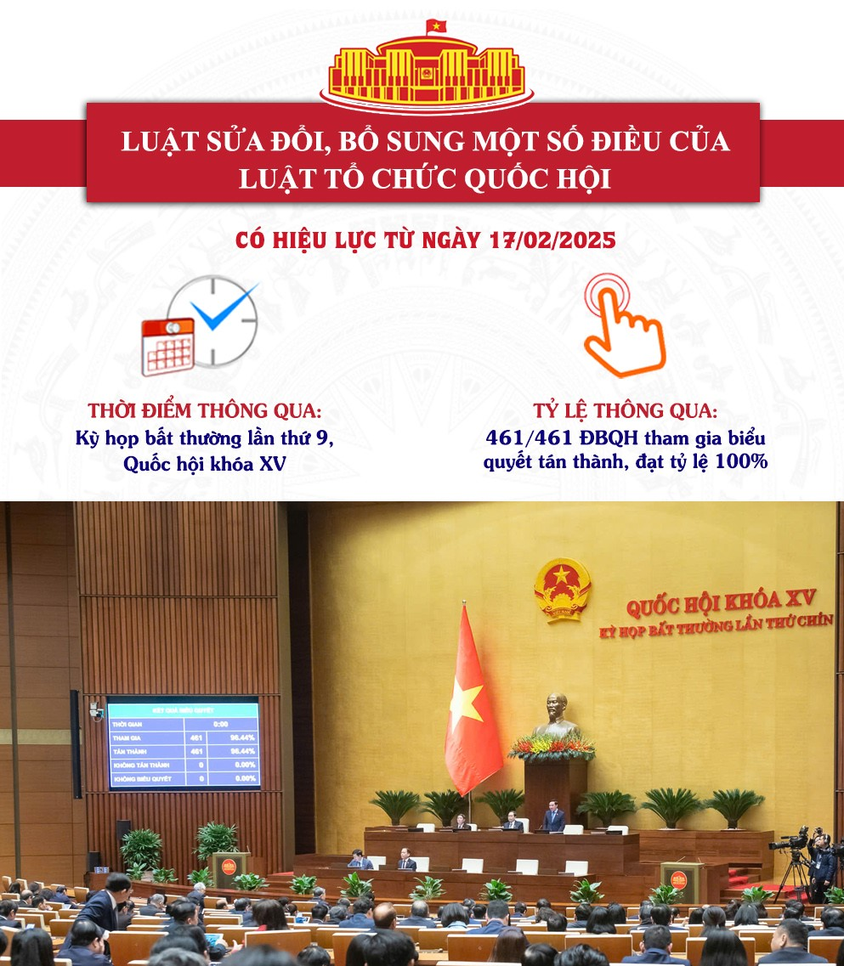

*(Ảnh: Quochoi.vn)*